# **BAB IV HASIL DAN PEMBAHASAN**

## **Identifikasi Masalah**

Dalam Proses identifikasi masalah dilakukan untuk menentukan permasalahan utama yang dihadapi oleh SMK Kesatrian Purwokerto dalam penyampaian informasi Penerimaan Peserta Didik Baru (PPDB). Berdasarkan wawancara dengan Bapak Agung Sulistiono, S.T., selaku staf IT dan admin PPDB sekolah, ditemukan beberapa kendala:

1. Keterbatasan Layanan di Luar Jam Kerja
2. Volume Pertanyaan yang Tinggi

Hasil identifikasi ini menjadi dasar untuk merancang *chatbot* yang mampu memberikan layanan informasi secara otomatis dan efisien, terutama terkait informasi PPDB seperti jadwal pendaftaran, persyaratan, biaya, dan lainnya.

## **Pengumpulan Data**

Dalam tahapan ini pengumpulan data dilakukan melalui observasi dan wawancara untuk mencari tahu bagaimana admin dalam merespon pertanyaan terkait penerimaan peserta didik baru (PPDB) pada SMK Kesatrian Purwokerto. Dari hasil wawancara dan observasi menyimpulkan bahwa:

1. Pertanyaan yang masuk akan di balas satu persatu sesuai pesan yang masuk terlebih dahulu.
2. Batas waktu admin menjawab hanya sampai jam kerja selesai. Apabila ada pesan yang masuk di luar jam kerja maka akan dibalas keesokan harinya.
3. Pertanyaan yang sering ditanyakan oleh calon siswa, seperti informasi jurusan yang dibuka, jadwal pendaftaran, Proses pendaftaran secara online,dan nilai rata-rata yang digunakan.

## **Pengembangan *Chatbot***

1. ***Data Collection***

Data yang sudah kita kumpulkan sebelumnya, terutama pertanyaan-pertanyaan yang sering muncul, akan diubah ke dalam format data JSON. Data ini didapatkan dari berbagai sumber, seperti brosur dan *website* PPDB SMK Kesatrian Purwokerto, serta dari hasil penelitian lainnya.

Proses selanjutnya melibatkan pembuatan dataset, dimana data dikumpulkan secara manual dan diubah menjadi format JSON. Dataset ini mencakup pertanyaan-pertanyaan yang dibutuhkan untuk sistem membaca dan memproses setiap pola pertanyaan yang muncul, bersama dengan jawaban yang sesui. Dataset ini terdiri dari :

1. *Tag*, adalah kategori atau penanda untuk kumpulan pola-pola pertanyaan.
2. *Pattern*, berisi bagian pola pertanyaan yang diinginkan pengguna
3. *Response*, yang berisi jawaban yang akan dihasilkan oleh sistem berdasarkan kombinasi dari tag dan pola yang telah ditentukan.

Pada penelitian ini, terdapat 280 dataset pola pertanyaan. Pada gambar 4.1 merupakan struktur dari dataset .

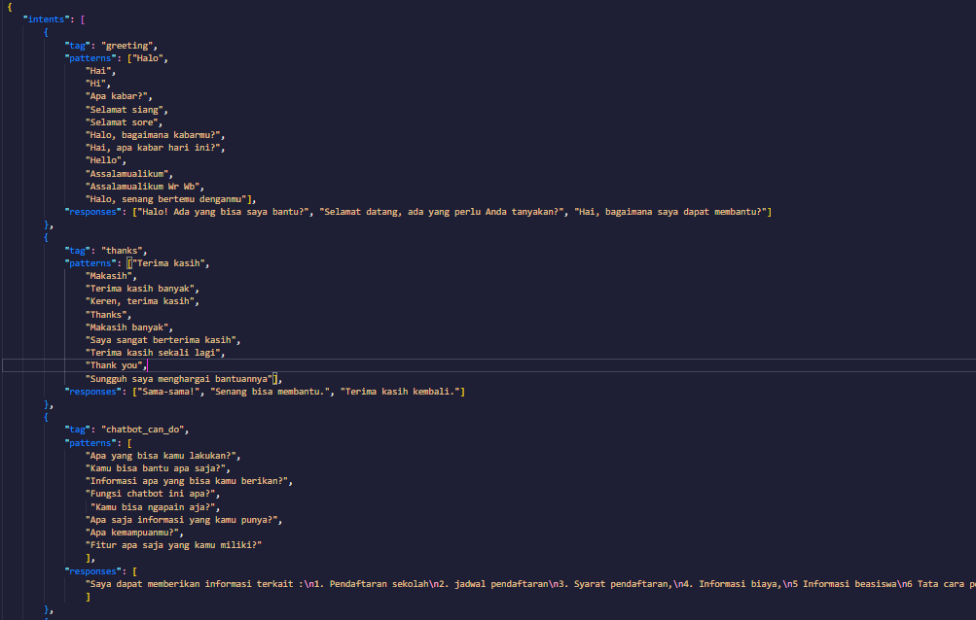

Gambar 4. 1 Struktur dataset JSO

Pada gambar 4.1 merupakan struktur dari dataset yang digunakan terdapat 3 bagian yaitu *tag*, *patterns,* dan *respon es.* Sebagai contoh, tag "*greeting*" merupakan label yang mewakili maksud sapaan. Pada tag ini, terdapat beberapa pola pertanyaan pada bagian patterns, seperti"Hai", "Hi", "Apa kabar?", dan "Selamat siang". Jika *chatbot* mendeteksi salah satu pola tersebut, maka *respon*  yang diberikan adalah "Halo! Ada yang bisa saya bantu?".

1. ***Text processing***
2. *case folding*

*Case folding* adalah teknik untuk menyeragamkan bentuk huruf dalam teks dengan mengubah semua huruf menjadi huruf kecil, mulai dari 'a' hingga 'z', dan menghilangkan karakter lainnya (Nugroho, 2019). Ini adalah langkah awal untuk *Text processing* menyamakan bentuk huruf dalam dokumen sehingga bentuk nya standar menjadi huruf kecil semua .



Gambar 4. 2 Kode Program Case Folding

Pada gambar 4.2 merupakan *function* untuk *case folding* yang memiliki paramter (Text) yang dimana akan mengembalikan teks yang sudah di rubah menjadi huruf kecil menggunakan method .lower(). Untuk hasil *case folding* seperti pada tabel 4.1 .

Tabel 4. 1 Proses Case Folding

|  |  |
| --- | --- |
| **Sebelum *Case Folding*** | **Setelah *Case Folding*** |
| Kapan jadwal pendaftaran dibuka? | kapan jadwal pendaftaran dibuka? |
| Tanggal berapa PPDB dimulai? | tanggal berapa ppdb dimulai? |
| Di mana lokasi sekolah? | di mana lokasi sekolah? |

1. *Tokenizing*

Tokenisasi adalah proses penguraian kalimat menjadi unit-unit kata yang terpisah untuk memudahkan pengolahan dan analisis teks lebih lanjut. Pada tahapan ini seluruh kalimat pada dataset akan dipisah menjadi kata perkata.

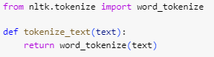

Gambar 4. 3 Kode program Tokenizing

Pada gambar 4.3 merupakan Fungsi tokenize text bertujuan untuk memecah teks input menjadi kata-kata individual (token) menggunakan fungsi word_tokenize dari library nltk, kemudian mengembalikan hasilnya dalam bentuk list yang berisi kata-kata tersebut, untuk kemudian diproses lebih lanjut dalam analisis teks. hasil dari Tokenizing pada gambar 4.4.

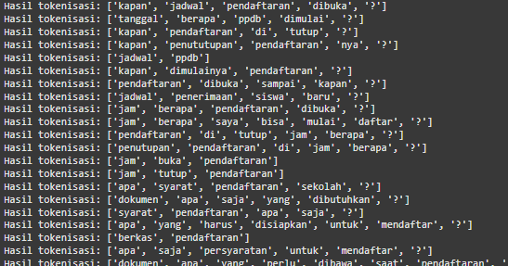

Gambar 4. 4 Hasil Tokenizing

Hasil tokenisasi pada gambar 4.2 menunjukkan proses memecah setiap kalimat menjadi unit-unit kecil yang disebut token, di mana setiap kata dan tanda baca seperti "?" dipisahkan sebagai token individual. Contohnya, kalimat "kapan jadwal pendaftaran dibuka?" diubah menjadi ['kapan', 'jadwal', 'pendaftaran', 'dibuka', '?'], dan pola serupa terlihat pada kalimat lainnya.

1. *Stopword Removal*

Tahapan selanjutnya melakukan *Stopword removal*  untuk menghapus kata kata yang dianggap tidak penting dan mengabaikan tanda baca seperti “ ? ”, ” ! ”, ” . ”, “ , ”. berikut kode program dari *Stopword removal* pada gambar 4.5.

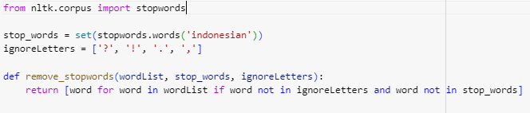

Gambar 4. 5 Kode Program Stopword Removal

Pada gambar 4.5 mendefinisikan fungsi remove_stopwords yang bertujuan untuk membersihkan suatu list kata dari *stop words* bahasa Indonesia dan tanda baca tertentu (?', '!', '.', ',') dengan memanfaatkan modul stopwords dari nltk.corpus, sehingga menghasilkan list kata yang lebih penting untuk analisis teks. Pada gambar 4.3 menunjukan hasil dari *stopword removal.*

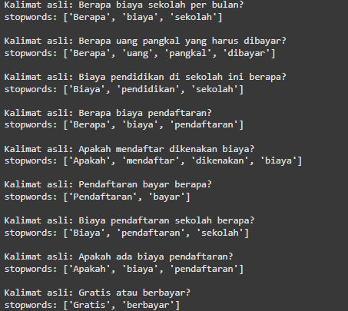

Gambar 4. 6 Hasil Stopword Removal

Hasil output pada gambar menunjukkan proses filtering yang menyeleksi kata-kata penting dari kalimat asli dengan menghapus kata-kata umum yang dianggap kurang relevan. Kalimat asli seperti "Berapa biaya sekolah per bulan?" menghasilkan kata-kata penting ['Berapa', 'biaya', 'sekolah'], di mana kata-kata seperti "per" dan "bulan" dihapus karena dianggap tidak signifikan, sementara kata kunci utama tetap dipertahankan.

1. *Stemming*

Stemming adalah proses mengubah kata berimbuhan ke bentuk dasarnya tanpa harus menjadi akar kata (root word). Sebagai contoh, kata seperti "mendengarkan," "dengarkan," dan "didengarkan" akan diubah menjadi "dengar." (Nugroho, 2019).

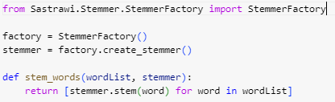

Gambar 4. 7 Kode Program Stemming

Penelitian ini menggunakan *library* Sastrawi untuk melakukan stemming kata dalam bahasa Indonesia. Proses *stemming* dilakukan dengan menginstansiasi kelas StemmerFactory dan membuat objek *stemmer*. Fungsi *stem_words* yang didefinisikan kemudian digunakan untuk melakukan *stemming* pada setiap kata dalam list kata. Hasil dari proses *stemming* seperti gambar 4.4 .

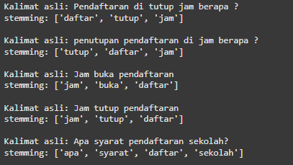

Gambar 4. 8 Hasil Stemming

1. **Modeling**
2. *Bag of Word*

Merubah hasil *Text Processing* menjadi bentuk index. Matriks yang dihasilkan dari proses ini digunakan sebagai input untuk model pembelajaran mesin atau analisis teks lebih lanjut. Hasil output dari *Bag of Word* seperti pada tabel 4.2.

Tabel 4. 2 Hasil Bag of Word

|  |
| --- |
| Bag of Word |
| Pattern: ['formulir', 'daftar', 'mana']  Bag of Words: [0, 0, 0, 0, 0, 0, 0, 0, 0, 0, 0, 0, 0, 0, 0, 0, 0, 0, 0, 0, 0, 0, 0, 0, 1, 0, 0, 0, 0, 0, 0, 0, 0, 1, 0, 0, 0, 0, 0, 0, 0, 0, 0, 0, 0, 0, 0, 0, 0, 0, 0, 0, 0, 0, 0, 0, 0, 0, 0, 0, 0, 0, 0, 0, 0, 0, 0, 0, 0, 0, 0, 0, 1, 0, 0, 0, 0, 0, 0, 0, 0, 0, 0, 0, 0, 0, 0, 0, 0, 0, 0, 0, 0, 0, 0, 0, 0, 0, 0, 0, 0, 0, 0, 0, 0, 0, 0, 0, 0, 0, 0, 0, 0, 0, 0, 0, 0, 0, 0, 0, 0, 0, 0, 0, 0, 0, 0, 0, 0, 0, 0, 0, 0, 0, 0, 0, 0, 0, 0, 0, 0, 0, 0, 0, 0] |

Output tersebut menunjukkan representasi *Bag of Words* untuk pola "Formulir pendaftaran ada dimana ?", yang telah diproses menjadi ['formulir', 'daftar', 'mana']. BoW adalah vektor biner yang menunjukkan keberadaan (1) atau ketidakhadiran (0) kata dalam kosakata. Pada pola ini, posisi kata 'formulir', 'daftar', dan 'mana' diisi dengan '1', sementara lainnya '0'. Representasi ini mempermudah model memahami data teks.

1. Implementasi Algoritma ANN

Dari proses *Bag of Words* merubah hasil *text processing* menjadi bentuk index agar bisa dipelajari oleh model.Model *chatbot* ini dirancang menggunakan pendekatan *Artificial Neural Network* (ANN) dengan arsitektur *Multi-Layer Perceptron* (MLP). Struktur ANN ini terdiri dari dua *hidden layer Dense*, masing-masing dengan 128 dan 64 neuron, menggunakan fungsi aktivasi ReLU. Untuk mengurangi risiko *overfitting*, diterapkan dua *layer Dropout* dengan tingkat *dropout* sebesar 0.4. Pada *layer output*, digunakan *Dense layer* dengan fungsi aktivasi *softmax* untuk klasifikasi multi-kelas, di mana jumlah neuron pada *output layer* disesuaikan dengan jumlah kelas dalam data pelatihan. Model *Artificial Neural Network* dapat dilihat pada gambar 4.9.

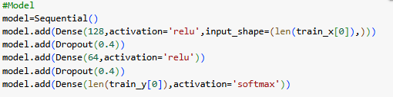

Gambar 4. 9 Kode Program Model ANN

Gambar 4.9 merupakan Kode program dari perancangan model *Artificial Neural Network.* Penjelasan dari kode program model diatas seperti berikut :

1. Inisialisasi model menggunakan Sequential API dari Keras, yang memungkinkan pemprosesan layer secara berurutan.
2. Layer pertama Lapisan Dense dengan 128 neuron ini menghubungkan seluruh fitur input ke setiap neuronnya, menggunakan fungsi aktivasi ReLU untuk memungkinkan jaringan mempelajari pola non-linear kompleks, dengan bentuk input yang sesuai dengan panjang vektor data pelatihan.
3. *Dropout layer* dengan *rate* 0.4 untuk mematikan 40% neuron selama proses pelatihan untuk menghindari *overfitting*.
4. *Hidden layer* ke 2 Lapisan Dense dengan 64 neuron berfungsi menyaring dan mengekstrak fitur-fitur penting dari data yang telah diolah sebelumnya, lalu menggunakan fungsi aktivasi ReLU untuk membantu model memahami pola-pola kompleks dalam data.
5. *Dropout layer* dengan rate 0.4 merupakan *dropout* pada layer ke 2 digunakan setelah *hidden layer 2.*
6. *Output layer Layer* dengan jumlah neuron mewakili satu kelas dalam klasifikasi. Fungsi aktivasi softmax menghasilkan probabilitas untuk setiap kelas, sehingga model dapat memprediksi kelas yang paling mungkin untuk input yang diberikan.
7. *Training model*

Setelah merancang model tahapan berikutnya adalah melakukan pelatihan pada model. Pelatihan model ini menggunakan *optimizer* **SGD (***Stochastic Gradient Descent***). Penerapan *optimizer* SGDseperti pada gambar 4.10.**



Gambar 4. 10 Kode Program Training model

Pada gambar 4.10 mendefinisikan optimizer SGD dengan learning rate 0.01 Menetapkan kecepatan pembaruan bobot dalam proses pelatihan, decay 1e-6 Mengurangi nilai learning rate secara bertahap untuk meningkatkan stabilitas pelatihan, momentum 0.9 Menambahkan momentum untuk mempercepat konvergensi dan mengurangi osilasi pada arah gradien, dan Nesterov diaktifkan, kemudian mengkompilasi model dengan fungsi kerugian *'categorical_crossentropy'*, *optimizer* SGD, dan metrik 'accuracy'. selanjutnya model dilatih menggunakan data train_x dan train_y selama 300 epoch dengan batch size 10, dan menyimpan riwayat pelatihan dalam variabel history.

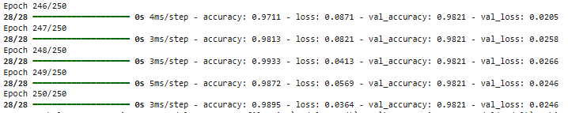

Gambar 4. 11 Hasil Pelatihan Model

Dari gambar 4.11 menunjukan Hasil Pelatihan model dengan 250 epoch menunjukan bahwa model memiliki akurasi 98% dan *loss* yang relatif rendah. Ini menunjukkan bahwa model telah belajar dengan baik untuk mengklasifikasikan input dan memberikan *respon*  yang tepat. Hasil proses pelatihan digambarkan dalam bentuk grafik seperti pada gambar 4.12.

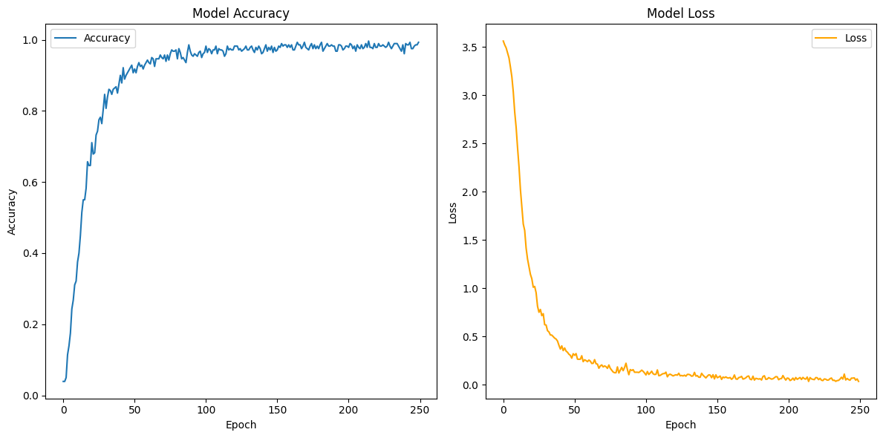

Gambar 4. 12 Grafik Akurasi dan Loss

1. **Evaluasi**

Selanjut melakukan evaluasi model menggunakan metode *confusion matriks* untuk mencari kinerja model melalui hasil akurasi, presisi, recall, dan F1-score. Untuk melakukan evaluasi data dibagi menjadi 80 – 20, 80% untuk data training dan 20% untuk data uji.

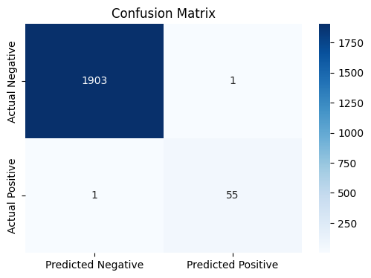

Gambar 4. 13 Hasil Counfusion Matriks

Pada gambar 4.13 menunjukan nilai confuison matriks dengan TP = 55, TN = 1903, FN = 1, FP = 1. selanjutnya akan dilakukan perhitungan untuk mencari nilai akurasi, recall, presisi, dan f1-score.

$$Akurasi= \frac{55+1903}{55+1903+1+1}=0.999$$

$$Recal=\frac{55}{55+1}=0.982$$

$$Persisi= \frac{55}{55+1}= 0.982$$

$$F1 score= \frac{2*(0.982+0.982)}{0.982+0.982}= 0.982$$

Dari hasil perhitungan ditas mendapatkan hasil akurasi, *recall,* F1-score, dan presisi pada *chatbot* menggunakan model *Artificial nural network* adalah 99% untuk akurasi, 98% untuk nilai *Recal,* 98% untuk nilai presisi, dan 98% untuk nilai *F1-score.* Visualisai dari ke 4 matriks diatas dapat dilihat pada gambar 4.14.

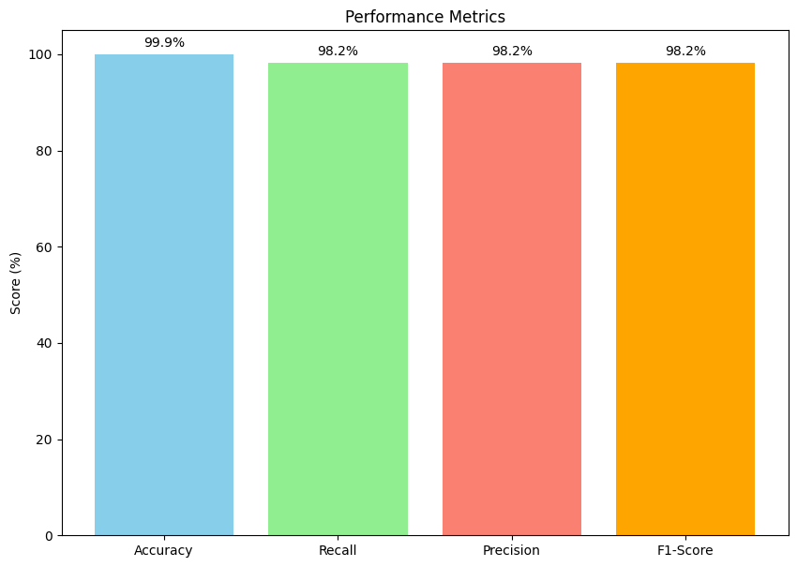

Gambar 4. 14 Diagram Hasil Nilai Performance Matriks

Hasil akurasi, presisi, *F1-score* dan *recall* dapat dianggap menunjukkan kualitas klasifikasi yang baik atau tidak dengan mengacu pada pedoman evaluasi hasil klasifikasi pada tabel 4.3 (Gorunescu, 2011).

Tabel 4. 3 Pedoman parameter hasil klasifikasi

|  |  |
| --- | --- |
| **Rentang** | **Hasil Klasifikasi** |
| 90 – 100% | *Excellent classification* |
| 80-90% | *Good classification* |
| 70-80% | *Fair classification* |
| 60-70% | *Poor classification* |
| 50-60% | *Failure* |

Hasil pelatihan model menunjukkan bahwa klasifikasi dataset menggunakan model Neural Network mendekati tingkat akurasi yang sempurna. Hal ini mengindikasikan bahwa model tersebut memiliki performa yang sangat baik dalam membedakan data dan mengelompokkannya ke dalam kategori atau kelas yang sesuai dengan benar.

1. ***Deployment***

Pada tahap *deployment* ini, tujuan utamanya adalah untuk membangun antarmuka tampilan *website* PPDB dan *chatbot*. Pengembangan antarmuka ini menggunakan *Bootstrap* sebagai *frontend* dan *framework* Flask untuk membangun API *respon*  dari untuk menciptakan antarmuka situs web yang menarik dan *respon* if.

1. Tahap pertama buat file projek dengan memasukan file seperti *chatbot*­_model.h5, word.pkl, classes.pkl, dan intents.json yang merupakan hasil pelatihan model sebelumnya.

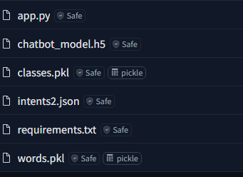

Gambar 4. 15 Struktur File

1. Pada app.py mempersiapkan *libray* yang digunakan dan membuat function respon dan API nya menggunakan *framework* flask

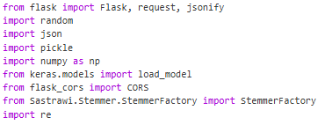

Gambar 4. 16 Library yang digunakan

*Library* yang digunakan mencakup Flask untuk membangun API *backend*, Flask-CORS untuk mendukung *Cross-Origin Resource Sharing*, Keras untuk memuat model *machine learning* yang telah dilatih (dengan fungsi load_model), NumPy untuk manipulasi array seperti pembentukan *bag-of-words*, Pickle untuk menyimpan dan memuat data serialisasi seperti *words*.pkl dan *classes*.pkl, serta Sastrawi untuk stemming kata-kata dalam bahasa Indonesia. Selain itu, *library* random digunakan untuk memilih *respon*  acak, json untuk membaca dan memproses file JSON, dan re untuk manipulasi teks dengan ekspresi reguler.

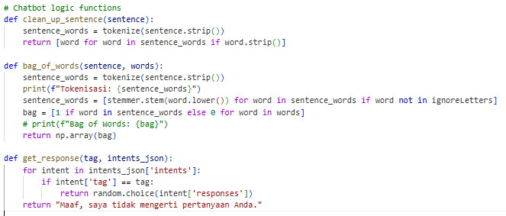

Gambar 4. 17 Source Code Logic Respon

Kode program di atas adalah logika *chatbot* untuk memproses input pengguna. Fungsi *clean_up_sentence* membersihkan kalimat dengan tokenisasi menggunakan *tokenize* dan menghilangkan kata kosong. Fungsi *bag_of_words* mengubah kalimat menjadi representasi numerik berbasis *Bag of Words* dengan melakukan *stemming* dan mencocokkan kata dalam daftar kata (*words*). Fungsi *get_respon e* mengambil respon dari file intents_json berdasarkan tag yang diprediksi, dan jika tag tidak ditemukan, mengembalikan pesan default. Semua fungsi ini bekerja sama untuk memproses input teks dan menghasilkan respon yang relevan dari *chatbot*.

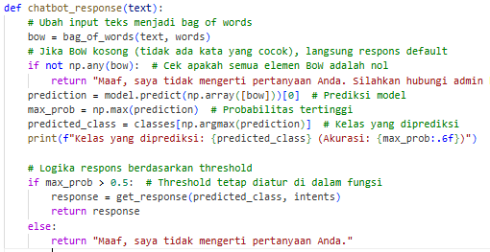

Gambar 4. 18 Source Code Function chatbot_respon e

Fungsi *chatbot_respon e* memproses input teks dengan mengubahnya menjadi *Bag of Words* (BoW) untuk prediksi kelas menggunakan model yang telah dilatih. Jika BoW kosong atau probabilitas prediksi (*max_prob*) di bawah threshold 0.5, *chatbot* mengembalikan respon *default*. Jika probabilitas mencukupi, fungsi mengambil respon yang sesuai dengan kelas prediksi dari file intent.

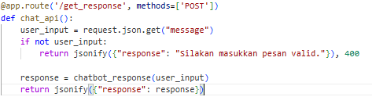

Gambar 4. 19 Source Code API Chatbot

Fungsi *chat_api* adalah *endpoint* Flask untuk menerima input teks pengguna melalui POST *request*. Jika input kosong, fungsi mengembalikan respon *error*. Jika Berhasil, fungsi memproses input menggunakan *chatbot_respon e* dan mengembalikan respon *chatbot* dalam format JSON.

1. Membuat tampilan menggunakan *bootstrap.*

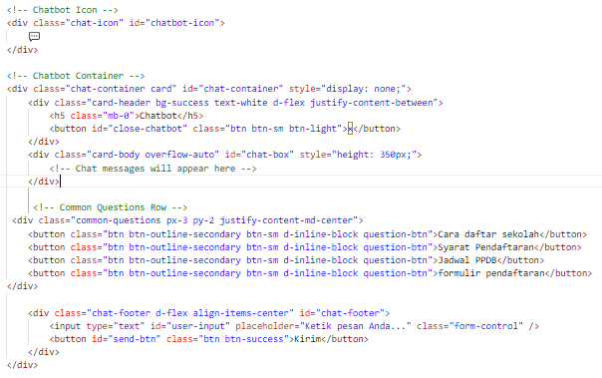

Gambar 4. 20 Source Code Container

Gambar 4.20 merupakan struktur HTML untuk antarmuka *chatbot*, terdiri dari ikon *chatbot* dengan ID *chatbot*-icon yang dapat diklik untuk membuka jendela *chatbot*. Jendela *chatbot* memiliki bagian header dengan tombol untuk menutup, sebuah area utama (*chat box*) untuk menampilkan pesan yang dapat digulir dengan tinggi 350px, dan tombol-tombol pertanyaan umum seperti "Cara daftar sekolah" dan "Syarat Pendaftaran" untuk membantu pengguna dengan cepat mengakses informasi. Bagian *footer* memungkinkan pengguna mengetikkan pesan di kolom input dan mengirimkannya melalui tombol “Kirim”

1. Setting API *chatbot* respon pada *javascript*

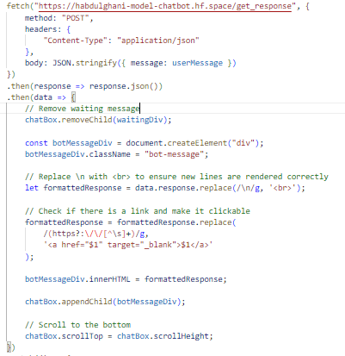

Gambar 4. 21 Sourcode Setting API

Kode program diatas adalah untuk implementasi JavaScript untuk mengirim permintaan ke API *chatbot* menggunakan metode *fetch* dengan metode POST. Data dikirim dalam format JSON berisi pesan pengguna (*userMessage*). Setelah menerima respon dari API dalam format JSON, pesan bot akan diproses untuk menggantikan karakter *newline* (\n) dengan tag <br> agar tampilan baris baru terlihat di HTML. Selain itu, jika respon berisi tautan (URL), tautan tersebut akan diubah menjadi tautan yang dapat diklik menggunakan elemen <a> dengan atribut target="_*blank*" untuk membukanya di tab baru. Pesan bot yang sudah diformat kemudian ditambahkan ke elemen *chat box* di halaman.

1. Hasil tampilan halaman depan *website*

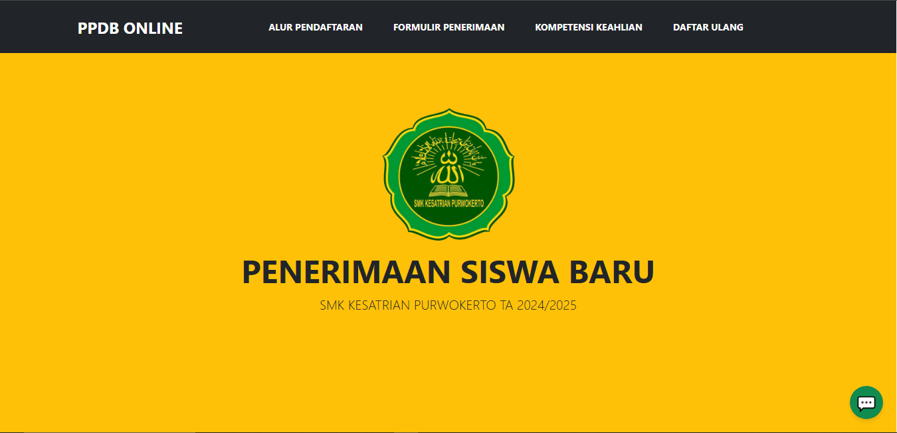

Gambar 4. 22 Tampilan Awal Website

Halaman awal website ini dirancang menyerupai tampilan asli dari website PPDB resmi SMK Kesatrian Purwokerto, dengan tambahan fitur tombol chat di pojok kanan bawah. Tombol chat ini berfungsi untuk mengakses fitur *chatbot* yang bertujuan memfasilitasi pengujian dan interaksi dengan *chatbot* secara langsung.

1. Tampilan awal *chatbot*

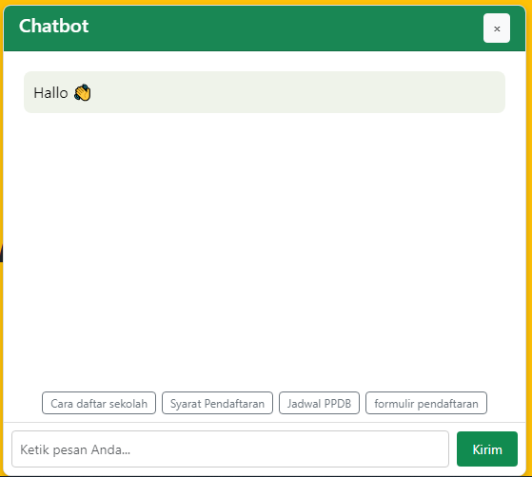

Gambar 4. 23 Tampilan Awal Chatbot

1. Tampilan *Chatbot* saat menunggu respon

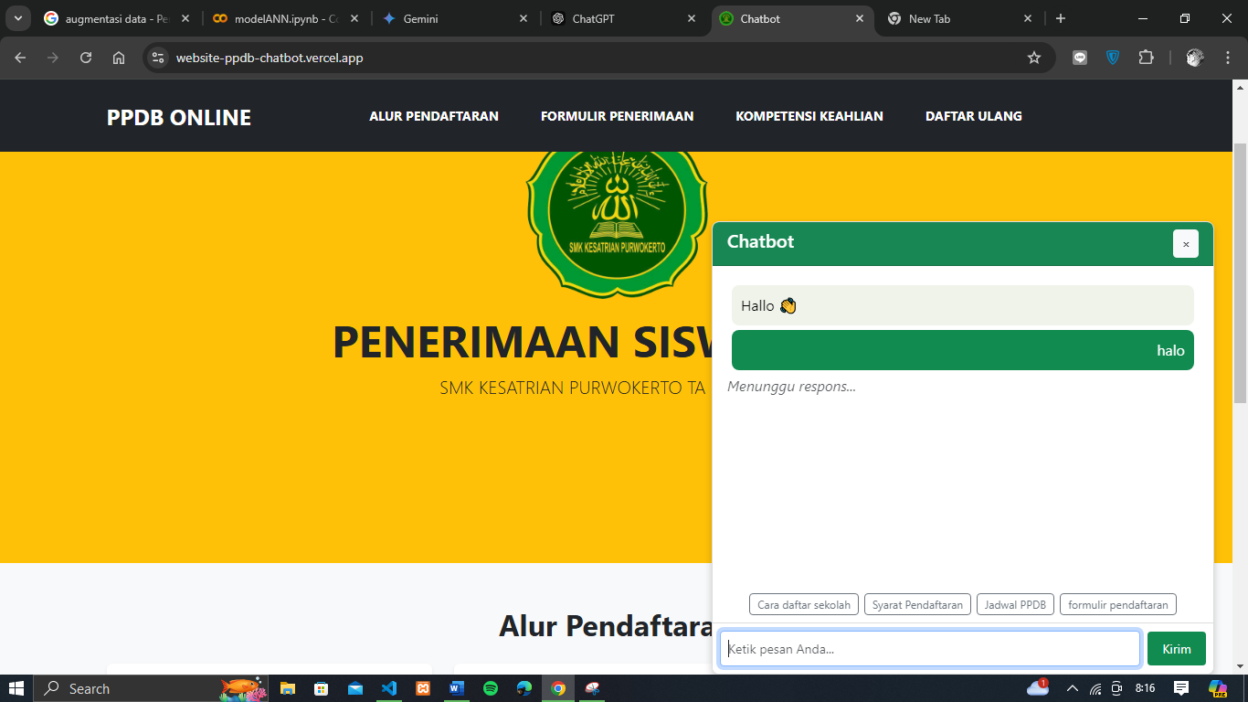

Gambar 4. 24 Tampilan Chatbot saat menunggu respon

1. Tampilan saat memberi respon

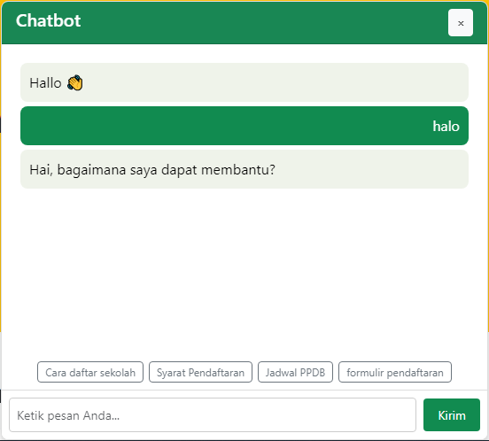

Gambar 4. 25 Tampilan Chatbot saat memberi respon

1. Tampilan respon dari *button* pertanyaan

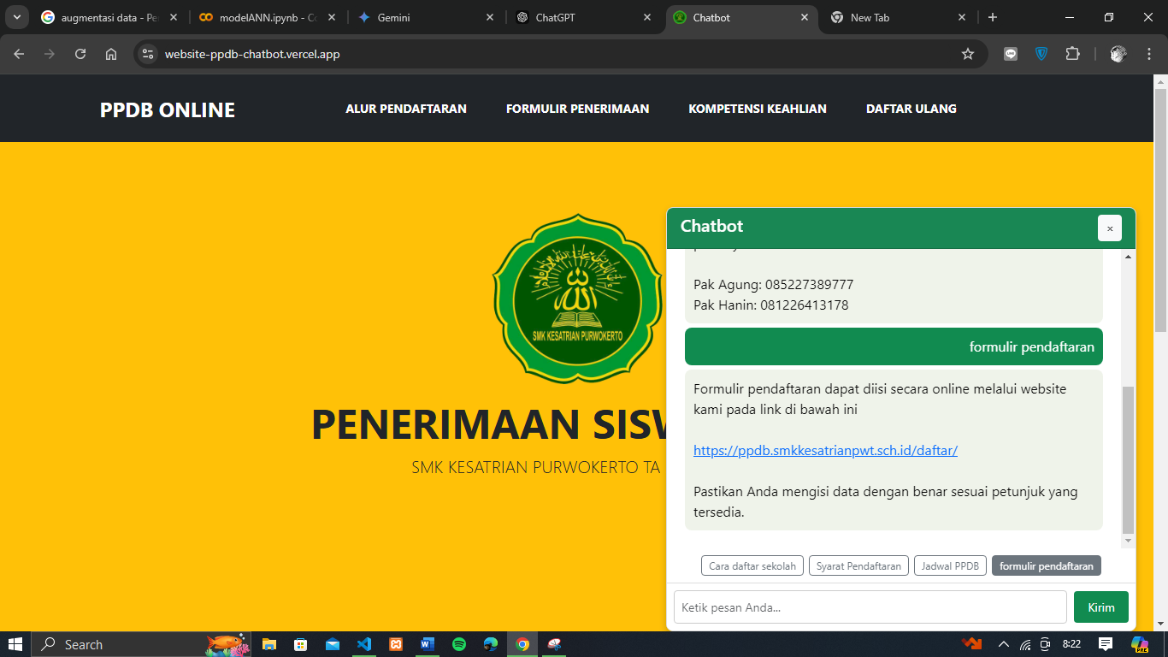

Gambar 4. 26 Tampilan respon dari button pertanyaan

1. Tampilan inputan salah

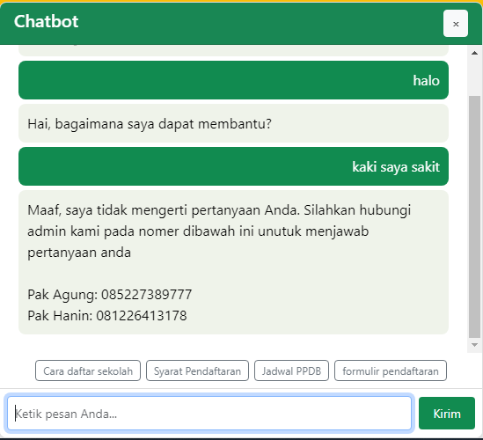

Gambar 4. 27 Tampilan inputan salah

## **Pengujian**

Tahapan pengujian *Blackbox Testing* bertujuan untuk memastikan bahwa aplikasi chatbot berfungsi sesuai dengan kebutuhan dan spesifikasi yang telah dirancang. Pengujian dilakukan dengan metode *alpha testing*, yang berfokus pada pengujian keluaran berdasarkan masukan tertentu tanpa memeriksa kode internal aplikasi, untuk memastikan respon yang dihasilkan sesuai dengan skenario pengujian. Selain itu, dilakukan juga *beta testing* secara langsung oleh pengguna akhir untuk mengevaluasi sejauh mana *chatbot* dapat membantu pengguna dalam mencari informasi PPDB secara efektif dan memberikan pengalaman yang memuaskan.

1. *Alpha Testing*

Skenario pengujian ini dengan menggunakan salah satu pattern pada setiap tag yang ada pada dataset. Jumlah tag pada daset sejumlah 35 tag yang berisi konteks pertanyaan terkait PPDB Pengujian ini menggunakan 37 pertanyaan inputan sesuai tag dan 2 inputan *error* hasil pengujian *balckbox* dapat dilihat pada tabel 4.

Tabel 4. 4 Pengujian Blackbox

|  |  |  |  |  |
| --- | --- | --- | --- | --- |
| No | Input pertanyan | Respon tag | Hasil respon yang diharapkan | Keterangan |
|  | Apa kabar | *greeting* | *greeting* | Berhasil |
|  | Terimakasih | *thanks* | *thanks* | Berhasil |
|  | Assalamualaikum | salam | salam | Berhasil |
|  | Apa yang bisa kamu lakukan? | *chatbot_can_do* | *chatbot_can_do* | Berhasil |
|  | baiklah | *agree* | *agree* | Berhasil |
|  | Kapan jadwal pendaftaran dibuka? | jadwal_pendaftaran | jadwal_pendaftaran |  |
|  | Jam berapa pendaftaran dibuka ? | jambuka_tutup | jambuka_tutup | Berhasil |
|  | Apa syarat pendaftaran sekolah? | syarat_pendaftaran | syarat_pendaftaran | Berhasil |
|  | cara mengisi formulir pendaftaran ? | formulir_pendaftaran | formulir_pendaftaran | Berhasil |
|  | Biaya spp | spp_dan_uang_masuk | spp_dan_uang_masuk | Berhasil |
|  | Biaya pendaftaran | biaya_pendaftaran | biaya_pendaftaran | Berhasil |
|  | Jurusan yang dibuka | jurusan_yang_dibuka | jurusan_yang_dibuka | Berhasil |
|  | Di mana lokasi sekolah? | lokasi_sekolah | lokasi_sekolah | Berhasil |
|  | Fasilitas sekolah ? | fasilitas_sekolah | fasilitas_sekolah | Berhasil |
|  | Akreditasi sekolah apa? | akreditasi_sekolah | akreditasi_sekolah | Berhasil |
|  | Nilai rata-rata minimal berapa | nilai_pendaftaran | nilai_pendaftaran | Berhasil |
|  | Apa itu jurusan DKV ? | jurusan_desain_komunikasi_visual | jurusan_desain_komunikasi_visual | Berhasil |
|  | apa itu tkr ? | jurusan_teknik_kendaraan_ringan | jurusan_teknik_kendaraan_ringan | Berhasil |
|  | Apa itu jurusan TSM? | jurusan_teknik_sepeda_motor | jurusan_teknik_sepeda_motor | Berhasil |
|  | Apa itu TAV | jurusan_teknik_audio_video | jurusan_teknik_audio_video | Berhasil |
|  | Apa iru TKJ | jenjang_karir_tkj | jurusan_teknik_komputer_dan_jaringan | Tidak berhasil |
|  | | | | |
| Tabel 4. 5 Pengujian Blackbox (Lanjutan | | | | |
|  | Bagaimana cara mendaftar? | alur_pendaftaran | alur_pendaftaran | Berhasil |
|  | cara daftar ulang ? | daftar_ulang | daftar_ulang | Berhasil |
|  | Apa saja berkas yang di butuhkan untuk daftar ulang ? | berkas_daftar_ulang | berkas_daftar_ulang | Berhasil |
|  | Kapan pengumuman hasil seleksi? | pengumuman_diterima | pengumuman_diterima | berhasil |
|  | ukuran pas foto | ukuran_pas_foto | ukuran_pas_foto | Berhasil |
|  | visi misi | visi_misi_sekolah | visi_misi_sekolah | Berhasil |
|  | berapa jumlah siswa sekarang | jumlah_siswa_aktif | jumlah_siswa_aktif | Berhasil |
|  | Informasi beasiswa | beasiswa | beasiswa | Berhasil |
|  | Prospek kerja DKV? | jenjang_karir_dkv | jenjang_karir_dkv | Berhasil |
|  | Prospek kerja TAV? | jenjang_karir_tav | jenjang_karir_tav | Berhasil |
|  | Prospek kerja TKJ | jenjang_karir_tkj | jenjang_karir_tkj | Berhasil |
|  | Prospek kerja TSM? | jenjang_karir_tsm | jenjang_karir_tsm | Berhasil |
|  | Berapa biaya per jurusan? | biaya_perjurusan | biaya_perjurusan | Berhasil |
|  | Apa itu PPDB? | apa_itu_ppdb | apa_itu_ppdb | Berhasil |
|  | Prospek kerja TKR? | jenjang_karir_tkr | jenjang_karir_tkr | Berhasil |
|  | Prestasi sekolah | prestasi_sekolah | prestasi_sekolah | Berhasil |
|  | Kaki saya sakit | error | error | Berhasil |
|  | akwjadja | error | error | Berhasil |

Dari hasil pengujian *blackbox* dapat dilihat *chatbot* memberikan 39 respon sesuai prediksi dan 1 gagal. Selanjutnya menghitung akurasi dari hasil pengujian dengan menghitung jumlah prediksi benar dibagi jumlah keseluruhan pengujian (Rina, 2023).

$$Akurasi=\frac{Jumlah prediksi benar}{jumlah seluruh pengujian}$$

$$Akurasi= \frac{38}{39}= 0.9743$$

Hasil akurasi dari pengujian *blackbox*  mendapatkan hasil 97%. Ini menandakan bahwa *chatbot* dapat memberikan respon yang sesuai dengan inputan pertanyaan dari pengguna.

1. *Beta Testing*

Metode pengujian beta akan dilakukan dengan membagikan kuesioner kepada 30 responden siswa/siswa kelas 10 SMK Kesatrain Purwokerto untuk mendapatkan umpan balik langsung mengenai pengalaman mereka menggunakan *chatbot*. Skala penilaian dari pertanyaan pada kuesioner menggunakan skala *likert.* Menurut (Sugiyono, 2019) Skala *Likert* adalah alat yang digunakan untuk mengukur sikap, pandangan, dan persepsi individu atau kelompok terhadap suatu fenomena sosial.

Tabel 4. 6 Tabel Skala Penilaian

|  |  |
| --- | --- |
| **Titik Respon** | **Bobot** |
| Sangat Setuju (SS) | 5 |
| Setuju (S) | 4 |
| Cukup (C) | 3 |
| Tidak Setuju (TS) | 2 |
| Sangat Tidak Setuju (STS) | 1 |

Skala penlilaian pada kuesioner seperti pada tabel 4.6 dimana respon sangat setuju (SS) mendapatkan bobot 5, Setuju (S) bobot 4, Cukup (C), Tidak Setuju (TS) bobot 4, dan sangat tidak setuju (STS) bobot 1.

Tabel 4. 7 Table Hasil Kuesioner

|  |  |  |  |  |  |  |
| --- | --- | --- | --- | --- | --- | --- |
| **No** | **Pertanyaan** | **SS** | **S** | **C** | **TS** | **STS** |
| 1 | Menurut Anda Setelah menggunakan chatbot ini, apakah dapat membantu memberikan Informasi PPDB? | 15 | 15 | 0 | 0 | 0 |
| 2 | Setelah menggunakan chatbot ini, apakah chatbot ini mempermudah dalam mendapatkan informasi? | 14 | 15 | 1 | 0 | 0 |
| 3 | Menurut Anda Informasi/jawaban yang diberikan *chatbot*sudah sesuai dengan yang ditanyakan? | 10 | 15 | 5 | 0 | 0 |
| 4 | Menurut Anda Apakah chatbot ini efisien dalam mencari informasi PPDB? | 13 | 14 | 3 | 0 | 0 |
| 5 | Menurut Anda apakah mudah dalam melakukan interaksi terhadap chatbot ? | 10 | 13 | 6 | 0 | 0 |
| 6 | Menurut Anda Apakah jawaban dari chatbot mudah dipahami? | 14 | 13 | 3 | 0 | 0 |
| 7 | Menurut Anda Apakah perlu pembaruan untuk menyempurnakan Aplikasi *chatbot*ini? | 16 | 10 | 3 | 1 | 0 |

Tabel 4.7 merupakan hasil dari kuesioner yang di isi oleh 30 responden setelah mencoba menggunakan *chatbot.* Kuesioner berisikan pertanyaan terkait Efektivitas, Kemudahan, Akurasi, Kemudahan interaksi, dan kejelasan respon.

Untuk menghitung *indeks* setiap pertanyaan dapat dihitung dengan rumus :

$$Y=\frac{P}{Q}*100\%$$

Y= Nilai *indeks*

P = Total skor

Q = Skor Tertinggi (jumlah responden * 5)

1. Menurut Anda Setelah menggunakan chatbot ini, apakah dapat membantu memberikan Informasi PPDB?

Tabel 4. 8 indeks Pertanyaan 1

|  |  |  |  |  |
| --- | --- | --- | --- | --- |
| Keterangan | Nilai | Jawaban | Skor | Persentase |
| Sangat Setuju | 5 | 15 | 75 | 90% |
| Setuju | 4 | 15 | 60 |
| Cukup | 3 | 0 | 0 |
| Tidak Setuju | 2 | 0 | 0 |
| Sangat Tidak Setuju | 1 | 0 | 0 |
| Jumlah | | 30 | 135 |

Tabel 4.8 meunjukan bahwa hasil perhitungan pertanyaan pertama mendapatkan 90% responden responden merasa *chatbot* efektif dalam membantu mereka mendapatkan informasi terkait PPDB.

1. Setelah menggunakan chatbot ini, apakah chatbot ini mempermudah dalam mendapatkan informasi?

Tabel 4. 9 indeks Pertanyaan 2

|  |  |  |  |  |
| --- | --- | --- | --- | --- |
| Keterangan | Nilai | Jawaban | Skor | Persentase |
| Sangat Setuju | 5 | 14 | 70 | 89% |
| Setuju | 4 | 15 | 60 |
| Cukup | 3 | 1 | 3 |
| Tidak Setuju | 2 | 0 | 0 |
| Sangat Tidak Setuju | 1 | 0 | 0 |
| Jumlah | | 30 | 133 |

Tabel 4.9 menunjukan hasil perhitungan pertanyaan kedua mendapatkan 89%, Hal ini menunjukkan bahwa chatbot telah dirancang dengan baik untuk memberikan pengalaman pengguna yang praktis dan efisien.

1. Menurut Anda Informasi/jawaban yang diberikan *chatbot*sudah sesuai dengan yang ditanyakan?

Tabel 4. 10 indeks Pertanyaan 3

|  |  |  |  |  |
| --- | --- | --- | --- | --- |
| Keterangan | Nilai | Jawaban | Skor | Persentase |
| Sangat Setuju | 5 | 10 | 50 | 83% |
| Setuju | 4 | 15 | 60 |
| Cukup | 3 | 5 | 15 |
| Tidak Setuju | 2 | 0 | 0 |
| Sangat Tidak Setuju | 1 | 0 | 0 |
| Jumlah | | 30 | 125 |

Tabel 4.10 menunjukan hasil perhitungan pertanyaan ketiga mendapatkan 83 %, menunjukkan bahwa sebagian besar pengguna merasa bahwa informasi atau jawaban yang diberikan oleh *chatbot* sudah sesuai dengan yang ditanyakan.

1. Menurut Anda Apakah *chatbot* ini efisien dalam mencari informasi PPDB?

Tabel 4. 11 indeks Pertanyaan 4

|  |  |  |  |  |
| --- | --- | --- | --- | --- |
| Keterangan | Nilai | Jawaban | Skor | Persentase |
| Sangat Setuju | 5 | 13 | 65 | 87% |
| Setuju | 4 | 14 | 56 |
| Cukup | 3 | 3 | 9 |
| Tidak Setuju | 2 | 0 | 0 |
| Sangat Tidak Setuju | 1 | 0 | 0 |
| Jumlah | | 30 | 130 |

Tabel 4.11 menunjukan hasil dari perhitungan pertanyaan keempat mendapatkan hasil 87%, Menunjukkan bahwa *chatbot* dianggap cukup efisien dalam mencari informasi PPDB oleh sebagian besar pengguna.

1. Menurut Anda apakah mudah dalam melakukan interaksi terhadap chatbot ?

Tabel 4. 12 indeks Pertanyaan 5

|  |  |  |  |  |
| --- | --- | --- | --- | --- |
| Keterangan | Nilai | Jawaban | Skor | Persentase |
| Sangat Setuju | 5 | 10 | 50 | 80% |
| Setuju | 4 | 13 | 52 |
| Cukup | 3 | 6 | 18 |
| Tidak Setuju | 2 | 0 | 0 |
| Sangat Tidak Setuju | 1 | 0 | 0 |
| Jumlah | | 30 | 120 |

Tabel 4.12 menunjukan bahwa pertanyaan kelima mendapatkan persentase 80% menunjukkan bahwa mayoritas pengguna merasa bahwa interaksi dengan chatbot cukup mudah.

1. Menurut Anda Apakah jawaban dari chatbot mudah dipahami ?

Tabel 4. 13 indeks Pertanyaan 6

|  |  |  |  |  |
| --- | --- | --- | --- | --- |
| Keterangan | Nilai | Jawaban | Skor | Persentase |
| Sangat Setuju | 5 | 14 | 70 | 87% |
| Setuju | 4 | 13 | 52 |
| Cukup | 3 | 3 | 9 |
| Tidak Setuju | 2 | 0 | 0 |
| Sangat Tidak Setuju | 1 | 0 | 0 |
| Jumlah | | 30 | 131 |

Tabel 4.13 menunjukan bahawa hasil perhitungan indeks petanyaan keenam mendapatkan 87% menunjukkan bahwa sebagian besar pengguna merasa bahwa jawaban yang diberikan oleh *chatbot* mudah dipahami.

1. Menurut Anda Apakah perlu pembaruan untuk menyempurnakan Aplikasi *chatbot*ini?

Tabel 4. 14 indeks Pertanyaan 7

|  |  |  |  |  |
| --- | --- | --- | --- | --- |
| Keterangan | Nilai | Jawaban | Skor | Persentase |
| Sangat Setuju | 5 | 16 | 80 | 87% |
| Setuju | 4 | 10 | 40 |
| Cukup | 3 | 3 | 9 |
| Tidak Setuju | 2 | 1 | 2 |
| Sangat Tidak Setuju | 1 | 0 | 0 |
| Jumlah | | 30 | 131 |

Tabel 4.14 menunjukan dari hasil perhitungan indeks pertanyaan ketujuh mendapatkan 87% menunjukkan bahwa sebagian besar pengguna merasa bahwa chatbot sudah cukup baik, namun ada beberapa yang mungkin merasa perlu adanya pembaruan untuk meningkatkan kinerjanya.

Dari perhitungan *indeks* sebelumnya didapatkan nilai masing masing indeks dari hasil pertanyaan kuesioner. Nilai indeks yang sudah didapatkan selanjutnya di hitung rata-ratanya yang dimana akan dicari nilai interval persentase untuk mengetahui kepuasan pengguna terhadap *chatbot.*

$$Rata-rata=\frac{90+88,6+83,3+86,6+80+87,3+87,3}{7}=86,19\%$$

Tabel 4. 15 Tabel Interpretasi Interval

|  |  |
| --- | --- |
| Interval | Keterangan |
| 0% - 19,99% | Sangat Buruk |
| 20% - 39,99% | Kurang Baik |
| 40% - 59,99% | Cukup |
| 60% - 79,99% | Baik |
| 80% - 100% | Sangat Baik |

Berdasarkan hasil perhitungan rata-rata indeks yang mencapai 86,19% dapat disimpulkan bahwa *chatbot* PPDB secara keseluruhan memberi kinerja yang sangat baik.